Homework: (8 points) 上週的課程網頁上有一資料檔名為 wheeze.csv，紀錄 16 位孩童於 9, 10, 11, 12 歲時的氣喘狀況 (wheeze=1 有氣喘狀況， wheeze=0 則無)，孩童居住城市，其母抽菸狀況(0, 1, 2 表抽菸程度，此處可視為連續變項)。  
(1) (4 points) 請以 GLMM 方法，分別使用 G-side analysis (random intercept model) 和 R-side analysis (type=ar(1))，來分析孩童氣喘是否與居住城市 (city)、孩童年紀 (age) 與其母抽菸狀況 (smoke) 有關。 由上週 Homework 的 GEE (type=ar(1)) 分析至本題的 GLMM分析， 解釋變項顯著性可有改變？

GLMM G-side analysis (random intercept model)：反應變項為是否有氣喘，解釋變項為城市(city)、孩童年紀(age)和母親抽菸狀況(smoke)。random effect為intercept。

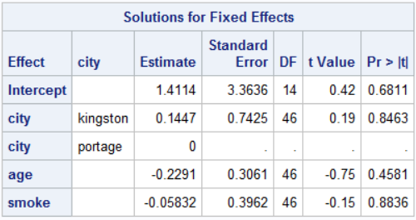

GLMM R-side analysis(type=ar(1))：variance covariance為ar(1)。

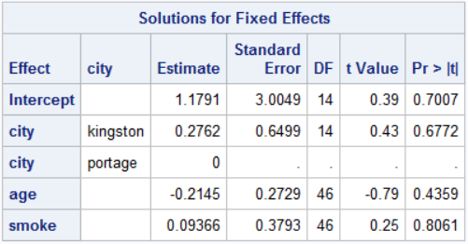

GEE( type=ar(1) )，為上週作業的分析。

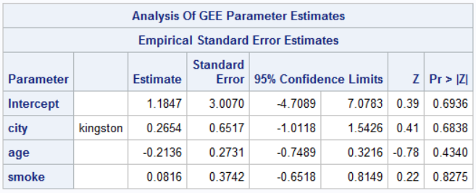

由以上可知，由上週作業的 GEE 分析至本題的GLMM 分析，三個解釋變項city, age, smoke皆不為顯著。

Code:

**proc** **glimmix** data=wheeze empirical;

class case city;

model wheeze=city age smoke / dist=binomial s;

random intercept / subject=case vcorr;

covtest/wald;

run;

**proc** **glimmix** data=wheeze empirical;

class case city;

model wheeze=city age smoke / dist=binomial s;

random residual / subject=case type=ar(**1**) vcorr;

covtest/wald;

run;

**proc** **genmod** data=wheeze descend;

class case city / param=ref;

model wheeze=city age smoke / dist=binomial;

repeated subject=case / type=ar(**1**) corrw covb;

**run**;

(2) (2 points) 呈上小題， GLMM 方法的 G-side analysis (random intercept model) 和 R-side analysis (type=ar(1))，何者結果與 GEE (type=ar(1)) 結果較為接近， why?

GLMM R-side analysis與GEE結果較相近，皆為marginal model，研究目的皆為 population-average effect。

(3) (2 points) 本題是否可用 proc mixed 來分析？ Why or why not?

本題不可用 proc mixed 來分析，此題outcome分布為binomial，但proc mixed 只能處理 normal 的情況。